От ОДО до "СКА-Нефтяника"

Достоверно известно, что хоккей с мячом в Хабаровске получил прописку в начале 20-х годов прошлого века. Как свидетельствуют источники, первая команда возникла в 1924 году. Неофициальным же Днем рождения хабаровского хоккея с мячом местные энтузиасты считают дату 25 января 1925 года. Именно в этот был проведен первый хоккейный матч в присутствии зрителей.
Что же касается даты основания армейской команды, то по этому поводу единодушное мнение до сих пор отсутствует. Официально «СКА-Нефтяник» ведет свою историю с 1947 года. Именно в этот момент была создана команда ОДО (Окружной дом офицеров), основателем которого по праву считают известного в последствии специалиста Георгия Хрулькова. Оппоненты официальной версии обращают внимание на тот факт, что еще до Второй мировой войны, прервавшей все спортивные мероприятия, в чемпионате Хабаровска и розыгрыше Кубка Хабаровского края небезуспешно выступали хоккеисты команды ДКА (Дома Красной армии), в составе которой играли ставшие впоследствии заслуженными тренерами СССР И. Балдин и В. Меньшиков. Однако до сих пор никто не может привести достойные аргументы о преемственности между командами. А потому, именно 1947 год отныне значится в качестве отправной точки на эмблеме хабаровского армейского клуба, название которого за долгие годы неоднократно трансформировалось – ОДО, ОСК, СКВО, СКА, «СКА-Нефтяник».
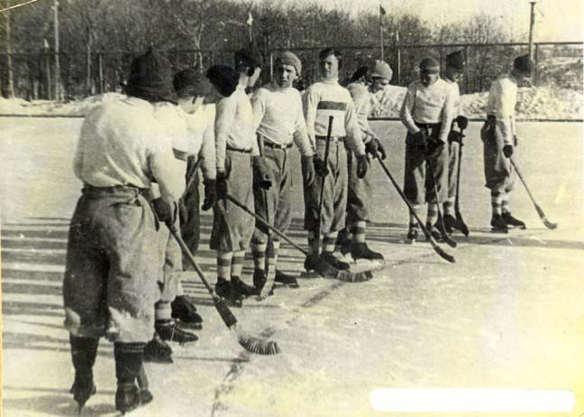
Армейцы достаточно быстро заставили говорить о себе. Всего через 5 лет после своего образования, дальневосточники произвели настоящий фурор, с первого же захода (1952 г.) дойдя до полуфинала Кубка СССР! А уже на следующий год, предварительно выиграв финальный турнир второй группы чемпионата страны, команда прорубила «окно в Европу», получив путевку в высшую лигу! Цвета хабаровского ОДО в тот период защищали Г. Волков, В. Брыкин, Н. Варзин, М. Сачков, В. Катанаев, В. Калинин, А. Торопов, Д. Подсобляев, М. Медведев, А. Пискунов и Г. Хрульков. Примечательно, что поначалу в линии полузащиты играл и знаменитый впоследствии «шайбист» Иван Трегубов, перешедший затем в ЦДКА.
В своем первом матче в высшей лиге, сыгранном 25 января 1954 года в Воронеже, хабаровчане обыграли одноклубников из Таллина (4:1). Однако эта победа так и осталась единственной в семи сыгранных матчах. Армейцы заняли лишь 7-е место из восьми команд. Правда, высокий потенциал команды ни у кого не вызывал сомнений. Что сначала доказали игры на Кубок, где хабаровчане сумели дойти до финала (проиграв в решающем матче столичному «Динамо» 1:2), а затем и очередной чемпионат страны, в котором вчерашний новичок уверенно завоевал свою первую бронзу, оформив ее 11 марта 1955 года в матче с архангельским «Водником» (2:1), всего одно очко уступив серебряному призеру - одноклубникам из Свердловска!
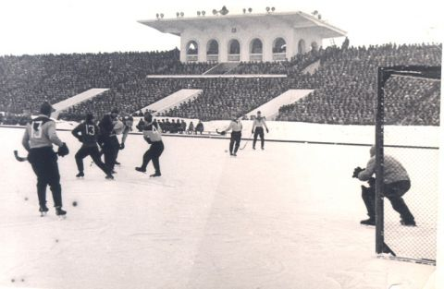
60-е годы. Трибуны стадиона им. Ленина в Хабаровске всегда были переполнены
Однако после столь блистательного начала, наступила полоса срывов, обусловленных отсутствием талантливой молодежи. Началась кропотливая работа по обновлению команды, которая стала давать плоды только в начале 60-х годов, когда в команде появились игроки, которым в самом недалеком будущем предстояло стать ярчайшими звездами отечественного хоккея с мячом: Евгений Герасимов, Анатолий Фролов, Михаил Ханин, Олег Биктогиров, Юрий Лизавин и др. С 1964 по 1972 гг. армейцы ни разу не опускаются в турнирной таблице ниже 4-го места, дважды выигрывая при этом серебряные медали, и еще четырежды – бронзовые!
70-е годы вновь отбросили хабаровчан в разряд «середняков». Виной тому стала текучка кадров. Так уж изначально сложилось, что комплектование команды в основном велось за счет приезжих игроков, появлявшихся в клубе под прикрытием призыва в армию. Способ - повсеместно практиковавшийся армейскими клубами страны. Как результат, большинство игроков, «отслужив» положенный срок, возвращались домой. В Хабаровске оставались единицы.
Первым наставником команды, который осознал пагубность подобной практики, стал Михаил Павлович Ханин, вписавший, пожалуй, самую яркую страницу в истории хабаровского клуба. Именно при нем в составе СКА начало появляться все больше местных воспитанников, а сама команда активно включилась в борьбу за чемпионское золото.
Возвращение на Олимп состоялось в 1979 году, когда, после 6-летнего перерыва, СКА в пятый раз выиграл бронзовые медали. Игру команды определяет новая плеяда мастеров, в составе которых выделяются Александр Першин, Виктор Ковалев, Валерий Чухлов, Виктор Булдыгин, Сергей Слепов, Сергей Лазарев и др. На подходе еще целая серия будущих звезд, но они пока ждут своего часа.
Бой грянул в сезоне 1981/82 гг. Девятнадцать туров СКА и красноярский «Енисей» (к тому времени прочно застолбивший за собой звание сильнейшего клуба страны) на равных вели заочный спор, намного опережая остальные команды. Но на финише первенства столь близкий и желанный блеск золотых медалей словно ослепил и парализовал хабаровчан: последовало неожиданное поражение на своем поле от свердловчан (2:3), а затем «безоговорочная капитуляция» (3:8) в домашней встрече с «Енисеем». В итоге - серебро, в третий раз в истории команды. Однако будет справедливым заметить, что это серебро впервые имело «золотой» оттенок.
Следующая попытка (после двух кряду бронзовых сезонов) свергнуть с пьедестала красноярцев, была предпринята в чемпионате 1985/86 гг., уже под руководством нового главного тренераВладимира Башана. Оба соперника не обошлись без осечек, периодически теряя очки в не самых сложных матчах. В этой ситуации на первый план вышли очные поединки лидеров, в которых, снова сильнее оказался «Енисей» - 6:4 в Хабаровске, и 4:1 в Красноярске. В результате, СКА, показавший фееричную по тем временам результативность (168 мячей в 26 играх), отстал от соперников на три очка.
Наиболее же близко к чемпионскому титулу армейцы стояли в 1989 году. По общим оценкам, в тот момент СКА находился в зените своего расцвета, обладая великолепным подбором исполнителей, среди которых первые роли играли уже местные воспитанники: В. Саломатов, Е. Березовский, Н. Паздников, А. Леонов, Ю. Горностаев. Однако это обстоятельство сыграло с хабаровской командой и злую шутку. Делая ставку на опытных игроков, тренерский штаб не давал реализовать себя молодым хоккеистам, которых в изобилии в тот период поставляли команде детские школы города и края. (Несмотря на это обстоятельство, в 1988 году СКА, впервые в своей истории выиграл Кубок страны, вернув должок старым знакомцам из московского «Динамо»).
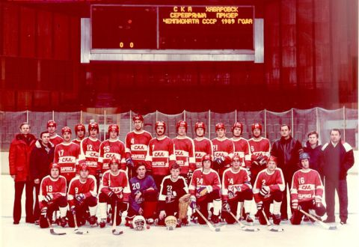
Хабаровский СКА - серебряный призер чемпионата СССР 1989 г.
В сезоне 1988/89 гг. армейцы с неистовством пытались прибавить к Кубку и звание чемпиона. В финальном этапе (в то время чемпионат проходил по двухэтапной формуле) хабаровчане были просто неудержимы: шесть побед, при одной ничьей и только одном поражении в гостях от «Зоркого» (3:5). Все решил заключительный тур, перед которым армейцы отставали от «Енисея» всего на одно очко. В то время как дальневосточники дома принимали архангельский «Водник», красноярцам предстояла гостевая встреча в Красногорске. К огромному разочарованию хабаровских болельщиков, «Зоркий», против всех ожиданий, не сумел отобрать у сибиряков даже одного очка, тем самым, не позволив СКА достичь столь желанной вершины.
С началом 90-х годов в истории хабаровского клуба началась черная полоса, продлившаяся почти десять лет! Сложное финансовое положение, тотальный отъезд ведущих игроков, отбросили СКА на задворки высшей лиги. В сезоне 1990/91 гг., проиграв 17 (!) матчей из 26, команда оказалась на предпоследнем - 13-м - месте, и должна была покинуть высший эшелон. Сохранить позиции удалось только благодаря решению Федерации о расширении лиги.
Еще раз на грани краха команда оказалась после окончания сезона 1998 г., когда путевку в высшую лигу, нежданно – негаданно, выиграл другой хабаровский клуб «Нефтяник», имевший солидную поддержку со стороны Хабаровского нефтеперерабатывающего завода, и изъявивший желание видеть в своих рядах ведущих игроков СКА. В ситуацию вмешалась администрация Хабаровска, усилиями которой был достигнут компромисс, приведший к слиянию двух команд в одну, получившей отныне название «СКА-Нефтяник», и ставшей правопреемницей прежнего СКА.
Появление у команды солидных спонсоров оказало на нее благотворное влияние. Была создана инфраструктура, собственная ДЮСШ. Клуб получил возможность приглашать опытных мастеров, способных укрепить костяк команды. Как следствие, результаты, показываемые командой, резко пошли в гору. Начиная с сезона 2000/01 гг., хабаровчане активно включаются в спор за награды чемпионата, параллельно успешно конкурируя с соперниками в Кубке страны, где трижды доходят до финала, выиграв два из них.
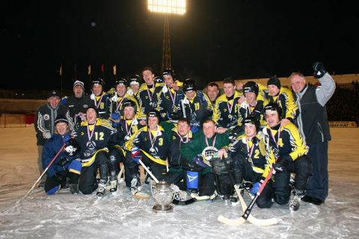
Кемерово. 21 марта 2004 г. "СКА-Нефтяник" - обладатель Кубка России!
Наконец, успех приходит и в национальном чемпионате. В сезоне 2004/05 гг. (после предшествующих двух неудачных попыток в играх за третье место) «СКА-Нефтяник», возглавляемый Виктором Ковалевым, возвращается на пьедестал – в 16-й раз в своей истории – выиграв бронзовые медали в фееричном противостоянии с красногорским «Зорким». Проиграв безнадежно, как казалось всем, первую встречу в гостях (1:5), дальневосточники дома при переполненных трибунах взяли убедительный реванш (5:0)!
Увы, продолжения не последовало. Осложнившаяся финансовая обстановка, чехарда на тренерском мостике и в руководстве клуба, снова отбросили команду в середину турнирной таблицы. Впрочем, надежду в сердца хабаровских болельщиков вселяет то обстоятельство, что, начиная с 2008 года, команду под свою опеку взяло Правительство Хабаровского края, не только сформировавшее клубу солидный бюджет, но и взявшее на себя обязательство по строительству в Хабаровске специализированного крытого стадиона для хоккея с мячом, рассчитанного на 10 тысяч зрителей!

